交联聚维酮
Jiaolianjµweitong
Crospovidone
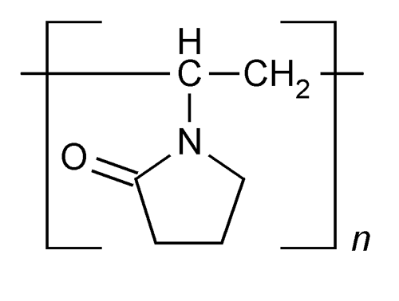
[9003-39-8]
本品为N-乙烯-2-吡咯烷酮合成交联的不溶于水的均聚物。分子式为（C₆H₉NO）n，其中n代表1-乙烯基-2-吡咯烷酮链节的平均数。按无水物计算，含氮（N）应为11.0%～12.8%。
【性状】 本品为白色或类白色粉末，几乎无臭，有引湿性。
本品在水、乙醇、三氯甲烷或乙醚中不溶。
【鉴别】（1）本品的红外光吸收图谱应与对照品的图谱一致（附录Ⅳ C）。
（2）取本品1g，加水10ml振摇使分散成混悬液，加碘试液0.1ml，振摇30秒钟，加淀粉指示液1 ml 并振摇，应无蓝色产生。
【检查】 酸碱度 取本品1.0g，加水100 ml 搅拌均匀使成混悬液，依法测定（中国药典2000年版二部附录Ⅵ H），pH值应为5.0-8.0。
水分 即时取本品，照水分测定法（附录Ⅷ M第一法）测定，含水分不得过5.0%。
水溶性物质 取本品25.0g，置400 ml 烧杯中，加水200ml ，置磁力搅拌器上搅拌1小时，移至250 ml 量瓶中，用水洗涤烧杯，合并洗涤液至上述量瓶中，并加水稀释至刻度，摇匀，静置（一般不超过24小时），取上层溶液，离心30分钟（3500rpm），取上清液经0.45μm滤膜滤过，精密量取续滤液50 ml ，置已在105℃干燥3小时并称重的烧杯中，蒸发至干，在105℃干燥3小时，残留物不得过50mg(1.0%)。
N-乙烯-2-吡咯烷酮 取本品约1.25g，精密称定，精密加入水50ml，振摇使分散，密塞，置自动振荡器上振荡1小时，静置后，取上清液过滤，续滤液作为供试品溶液，另取N-乙烯-2-吡咯烷酮对照品适量，精密称定，用流动相溶解并稀释至每1ml约含0.25μg的溶液，作为对照品溶液。照高效液相色谱法（中国药典2000年版二部附录VD）测定。用十八烷基硅烷键合硅胶为填充剂；以乙腈-水（8：92）为流动相；流速1.0ml/min；检测波长235nm；另取N-乙烯-2-吡咯烷酮对照品和乙酸乙烯酯适量，用甲醇溶解并制成每1ml中约含N-乙烯-2-吡咯烷酮1µg与乙酸乙烯酯50µg的混合溶液，取10µl注入液相色谱仪，记录色谱图，N-乙烯-2-吡咯烷酮峰与乙酸乙烯酯峰的分离度应大于1.5。精密量取供试品溶液与对照品溶液各20µl，注入液相色谱仪，记录色谱图，按外标法以峰面积计算，即得。本品中含N-乙烯-2-吡咯烷酮单体不得过0.001%。
过氧化物（在20℃-25℃下操作） 取本品2.0g，加水50 ml使成混悬液，均分成两份，其中一份加三氯化钛-硫酸试液（取15%三氯化钛溶液（商品试剂20 ml ，在冰浴下与硫酸13 ml 小心混合均匀，加适量浓过氧化氢溶液至出现黄色，加热至冒白烟，放冷，反复用水稀释并蒸发至溶液近无色，加水得无色溶液，并加水至100 ml ，滤过）2.0 ml，摇匀，放置30分钟，作为供试品溶液；另一份加13%(V/V)硫酸溶液2.0ml，摇匀，放置30分钟，作空白溶液，在405nm波长处测定供试品溶液的吸光度，不得过0.35（相当于不超过400ppm H₂O₂）。
炽灼残渣 取本品2.0g，依法检查（附录Ⅷ N），遗留残渣不得过0.1%。
重金属 取炽灼残渣项下遗留的残渣，依法检查（附录Ⅷ H第二法），含重金属不得过百万分之十。
砷盐 取本品1.0g，置凯氏烧瓶中，加硫酸5ml，小火加热至完全炭化后（必要时可添加硫酸，总量不超过10ml），小心逐滴加入浓过氧化氢溶液，待反应停止，继续加热，并滴加浓过氧化氢溶液至溶液无色，冷却，加水10ml，蒸发至浓烟发生使除尽过氧化氢，加盐酸5ml与水适量，依法检查（中国药典2005年版二部附录Ⅷ J 第一法），应符合规定（不得过2ppm）。
【含量测定】 取本品约0.2g，精密称定，照氮测定法（附录Ⅶ D第一法）测定，馏出液用硫酸滴定液（0.05mol/L）滴定，并将滴定的结果用空白试验校正。以无水物计算，含氮量应为11.0~12.8%。
【类别】 药用辅料，崩解剂。
【贮藏】避光，密封，在阴暗处保存。

